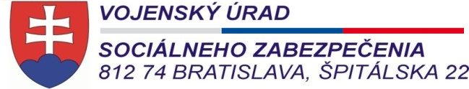

Príloha č. 3 k č.: VÚSZ-355-6/2018 Výtlačok č. :

Počet listov : 1

Prehľad voľných termínov na rodinnú rekreáciu v termínoch jednotlivých turnusov od 3.9.2018 do 5.11.2018
platný ku dňu 26.7.2018
P.č. | Voľný termín turnusov rodinnej rekreácie na pridelenie poukazu |  | Počet osôb | Poznámky
 | od | do
Hotel Granit Smrekovica – pre 20 osôb
1. | 3.9.2018 | 10.9.2018 | 7
2. | 10.9.2018 | 17.9.2018 | 7
3. | 17.9.2018 | 24.9.2018 | 4
4. | 24.9.2018 | 1.10.2018 | -
5. | 1.10.2018 | 8.10.2018 | 2
6. | 8.10.2018 | 15.10.2018 | -
7. | 15.10.2018 | 22.10.2018 | -
8. | 22.10.2018 | 29.10.2018 | -
9. | 29.10.2018 | 5.11.2018 | -
Hotel Granit Zemplínska šírava – pre 33 osôb
1. | 3.9.2018 | 10.9.2018 | -
2. | 10.9.2018 | 17.9.2018 | 30
3. | 17.9.2018 | 24.9.2018 | 3
Hotel Granit Tatranské Zruby - klimatické kúpele – pre 0 osôb
1. | 3.9.2018 | 10.9.2018 | -
2. | 10.9.2018 | 17.9.2018 | -
3. | 17.9.2018 | 24.9.2018 | -
4. | 24.9.2018 | 1.10.2018 | -
5. | 1.10.2018 | 8.10.2018 | -
6. | 8.10.2018 | 15.10.2018 | -
7. | 15.10.2018 | 22.10.2018 | -
8. | 22.10.2018 | 29.10.2018 | -
9. | 29.10.2018 | 5.11.2018 | -
Hotel Granit Piešťany - kúpeľný ústav – pre 10 osôb
1. | 3.9.2018 | 10.9.2018 | -
2. | 10.9.2018 | 17.9.2018 | -
3. | 17.9.2018 | 24.9.2018 | -
4. | 24.9.2018 | 1.10.2018 | -
5. | 1.10.2018 | 8.10.2018 | -
6. | 8.10.2018 | 15.10.2018 | 6
7. | 15.10.2018 | 22.10.2018 | -
8. | 22.10.2018 | 29.10.2018 | 2
9. | 29.10.2018 | 5.11.2018 | 2

